Làm Sạch Địa Điểm Snopac 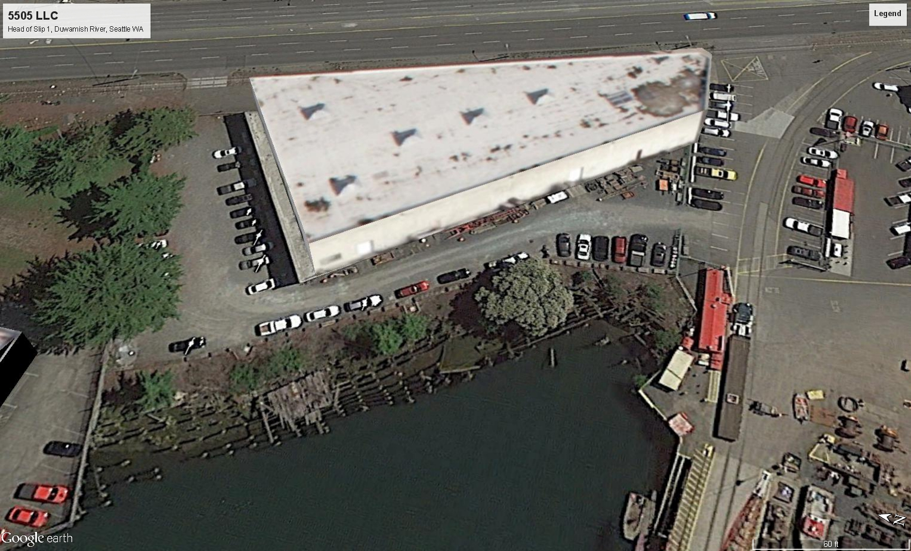
Địa Điểm Snopac

Khung thời gian nhận ý kiến:
Ngày 10 tháng 6 đến ngày 9 tháng 7 - 2019

Gởi ý kiến về:
Trực tuyến tại: Ecology's Snopac Property Comment Page
Hoặc:
Sandra Matthews - Site Manager
3190 160th Ave SE
Bellevue WA 98008
Điện thoại: 425-649-7206
Điện thư: Sandra. Matthews@ecy.wa.gov

Thông tin về địa điểm: Ecology's Snopac Property Webpage
Facility Site ID: 1523145
Cleanup Site ID: 12463

Địa điểm xem xét tài liệu:
Seattle Public Library,
New Holly Branch
7058 32nd Ave. S.
Seattle, WA 98118
Điện thoại: 206-386-1905

Ecology NW Regional Office
3190 160th Ave SE
Bellevue, WA 98008
Xin gọi và lấy hẹn.
Điện thoại: 425-649-7190

Thỏa thuận pháp lý có sẵn cho công chúng xem và góp ý
Bộ Môi Sinh đã đàm phán một thỏa thuận pháp lý gọi là Lệnh Đồng Thuận với Bên Có Khả Năng Chịu Trách Nhiệm (PLP) cho địa điểm Snopac (5055 Property LLC). Lệnh Đồng Thuận quy định họ điều tra tình trạng môi trường, khai triển kế hoạch làm sạch, và tiến hành làm sạch tạm thời.
Bộ Môi Sinh mong nhận được góp ý cho các tài liệu sau:
- Lệnh Đồng Thuận – quy định PLP điều tra ô nhiễm, hoàn thành công tác Khảo Sát Phục Hồi (RI), Nghiên Cứu Khả Thi (FS) và soạn bản thảo Kế Hoạch Làm Sạch (dCAP) tại địa điểm.
- Kế Hoạch Công Tác Tạm Thời – trình bày phương thức PLP sẽ tiến hành làm sạch phần đất bị ô nhiễm nơi vùng cao của địa điểm.
- Kế Hoạch Có Công Chúng Tham Gia – trình bày phương thức Bộ Môi Sinh sẽ thông báo cho cộng đồng về các hoạt động tại địa điểm và các cơ hội tham gia vào quá trình làm sạch.

Buổi Thảo Luận Cho Cộng Đồng
Bộ Môi Sinh sẽ tổ chức buổi thảo luận cho cộng đồng bao gồm thông tin về địa điểm Snopac, cũng như các địa điểm khác đang được làm sạch tại vùng và khu vực xung quanh vùng hạ lưu sông Duwamish.
Thời gian: Thứ Ba, ngày 18 tháng 6 năm 2019
5:30 – 7:30pm
Địa Điểm: South Seattle College
Georgetown Campus, Room C122
6737 Corson Avenue South
Seattle, WA 98108

Lịch Sử Địa Điểm
Snopac tọa lạc tại 5055 East Marginal Way S, Seattle. Rộng khoảng 1,3 mẫu nằm bên bờ hướng đông của Lower Duwamish Waterway (LDW) và phần đầu của công ty Slip 1. Olympic Lightage hoạt động ở đây từ năm 1935 đến 1940. Pioneer Towing sử dụng các tòa nhà và bể chứa dưới lòng đất (USTs) từ năm 1940 đến năm 1970. Marine Power & Equipment sử dụng kho hàng để lưu trữ thiết bị hàng hải và xử lý cát sắt đã được sử dụng (SBG) từ năm 1980 đến 1990. Snopac Products vận hành cơ sở đóng gói cá từ năm 1992 đến năm 2008. Snopac chuyển địa điểm kinh doanh và bỏ trống cơ sở vào năm 2008. Công ty 5055 Property đã mua lại cơ sở vào năm 2012.

Ô Nhiễm
Vào thập niên 70-80 một phần địa điểm này được lấp đầy bằng SBG có chứa kim loại gây ô nhiễm vùng LDW. Các mẫu đất tại khu vực này chứa nồng độ asen, đồng, chì, kẽm, Tributyl tin (TBT), chất gây ung thư polycyclic aromatic hydrocarbon (cPAHs) và polychlorinated biphenyls (PCBs). Các mẫu nước ngầm chứa kim loại (asen, crom, đồng, niken) và PAHs. Trầm tích được lấy trong vùng lân cận của Snopac chứa kim loại, asen, PAHs và PCBs. Mẫu nước lấy từ nước ngầm chảy vào góc phía tây nam của công ty Slip 1 cũng có chứa asen, đồng, chì, thủy ngân, và kẽm.
Tất cả các chất gây ô nhiễm này đã được tìm thấy ở mức vượt quá tiêu chuẩn cho phép theo quy định làm sạch của bang gọi là đạo luật Mô Hình Kiểm Soát Chất Độc (MTCA) và do đó phải cần được giải quyết.

Kế Hoạch Công Tác Tạm Thời
Trong lúc công việc điều tra và làm sạch đang tiến triển, một hành động tạm thời là các chủ nhân lên kế hoạch phá hủy kho hàng và đề xuất đào và loại bỏ đất bị ô nhiễm bởi SBG ra khỏi địa điểm. Các chủ nhân cũng sẽ xây dựng một bức tường che chắn và tiến hành các hoạt động khử nước để tạo điều kiện cho việc loại bỏ đất.

Tại sao địa điểm này quan trọng
Địa điểm LDW Superfund bao gồm một đoạn sông Duwamish dài 5 dặm (mile) chảy về hướng bắc vào vịnh Elliot. Bộ Bảo Vệ Môi Trường Hoa Kỳ (EPA) đã ghi địa điểm LDW Superfund này trong Danh Sách Ưu Tiên Quốc Gia Superfund vào năm 2001. EPA đang dẫn đầu các nổ lực để làm sạch lớp trầm tích (bùn) dưới sông. Bộ Môi Sinh có trách nhiệm ngăn chặn hoặc giảm thiểu các nguồn nhiễm đến địa điểm LDW Superfund để công tác làm sạch trầm tích có thể được tiến hành. Nhiệm vụ này thường được gọi là “kiểm soát nguồn nhiễm”. Mục tiêu dài hạn để kiểm soát nguồn nhiễm là giảm ô nhiễm của lớp trầm tích dưới sông tốt hơn mức giới hạn do EPA thiết lập.
Do gần sông nên thông hiểu được mức độ ô nhiễm của địa điểm tác động đến LDW là một bước quan trọng kiểm soát nguồn nhiễm. Chất ô nhiễm trong đất và nước ngầm gần sông có thể gây nguy hiểm đến sức khỏe con người và môi trường. Chất ô nhiễm cũng có thể tìm đường chảy vào sông thông qua các đường thoát nước mưa hoặc những ngỏ ngách khác. Lớp trầm tích trong sông có chứa nhiều loại ô nhiễm do hằng chục năm hoạt động công nghiệp và nước thoát từ khu vực đô thị.

Để Liên Hệ Với Ban Tư Vấn Cộng Đồng Cho Địa Điểm Lower Duwamish Superfund:
Gọi Duwamish River Cleanup Coalition/ Technical Advisory Group tại (206) 954-0218, email contact@duwamishcleanup.org, hoặc truy cập mạng http://duwamishcleanup.org/

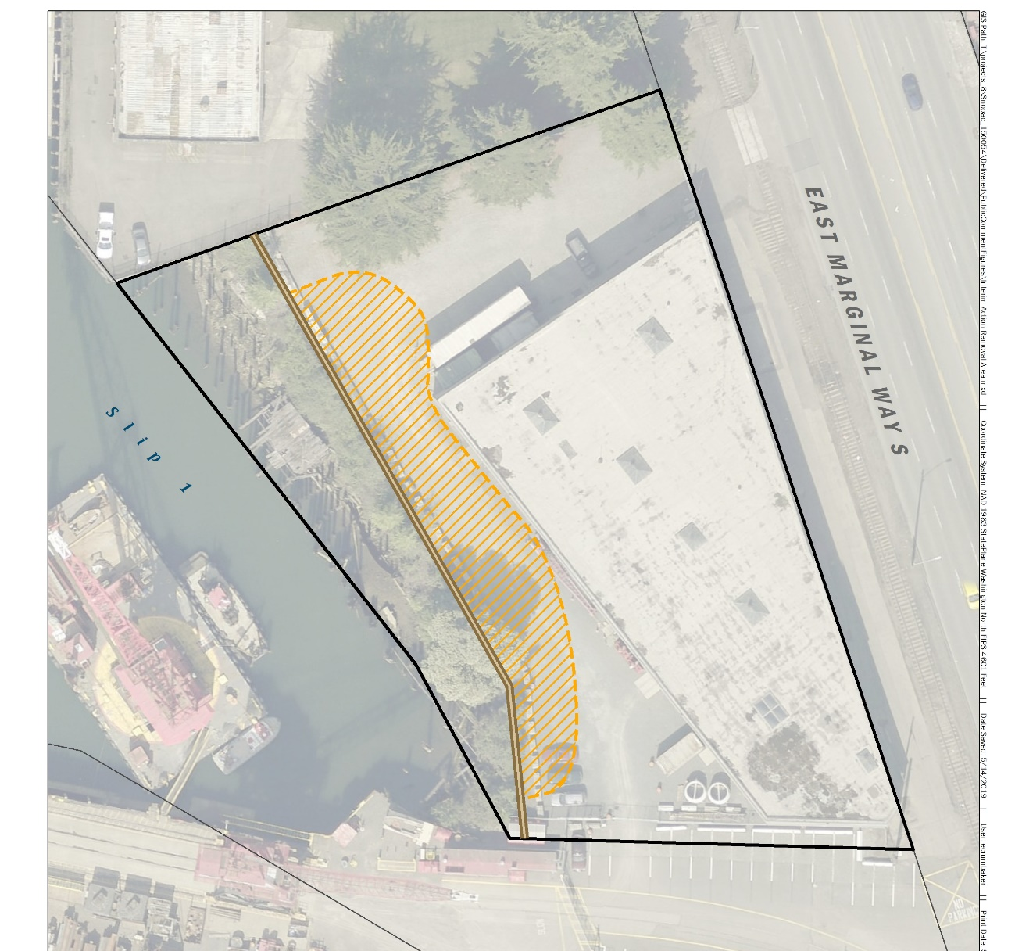

Chuyện Gì Sẽ Xảy Ra Tiếp?
Bộ Môi Sinh sẽ xem xét tất cả ý kiến nhận được và có thể sửa tài liệu dựa trên ý kiến của quý vị. Sau đó Lệnh Đồng Thuận sẽ được hoành thành và PLP sẽ tiến hành Hành Động Tạm Thời, Khảo Sát Phục Hồi, và Nghiên Cứu Khả Thi. Dựa trên kết quả của các khâu trên, kế hoạch Làm Sạch sẽ được thiết lập.
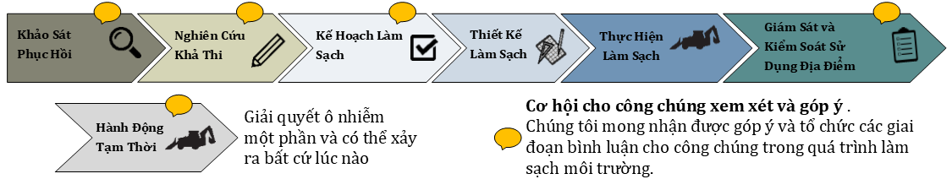

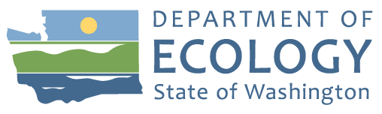
Toxics Cleanup Program
3190 160th Avenue SE
Bellevue, WA 98008

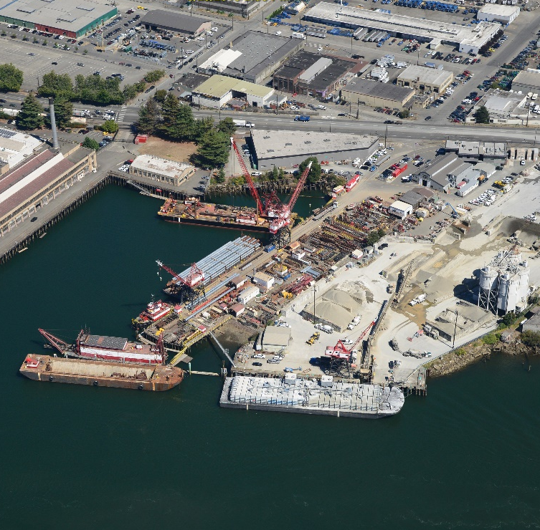
Xin Góp Ý – Snopac Property Cleanup Site
Slip 1 to the Snopac Property

Khung thời gian công chúng góp ý
Ngày 10 tháng 6 đến ngày 9 tháng 7-2019
Ecology’s Snopac Webpage
El Departamento de Ecología esta anunciando el periodo de comentario público relacionado a la limpieza ambiental del sitio Snopac Property. Para obtener este documento, o más información sobre este sitio, en español favor de comunicarse con Gretchen Newman al 360-407-6097 o preguntas@ecy.wa.gov

Bộ Môi Sinh thông báo khung thời gian để công chúng góp ý cho công tác làm sạch môi trường tại địa điểm Snopac Property. Nếu quý vị muốn nhận tài liệu hoặc cần thêm thông tin về địa điểm này bằng tiếng Việt, xin liên lạc Liem Nguyen tại 360-407-6955, điện thư: Lngu461@ecy.wa.gov

Dịch vụ cho người khuyết tật: Nếu quý vị cần giúp đỡ cho người khuyết tật hoặc muốn nhận tài liệu này bằng ấn bản dành cho người khiếm thị, xin gọi Bộ Môi Sinh 425-649-7000 hoặc vào trang mạng https://ecology.wa.gov/accessibility. Người khiếm thính, xin gọi Washington Relay Service at 711. Người khuyết tật nói, xin gọi TTY at 877-833-6341.

